**从“一带一路”到新兴市场：中国仪器仪表行业的全球布局**

来源： 博思数据

一、行业概念概况

仪器仪表是现代工业、科研和日常生活中不可或缺的工具，广泛应用于工业自动化、科学研究、医疗健康、环境保护等领域。根据《国民经济行业分类》，仪器仪表制造业分为通用仪器仪表、专用仪器仪表、钟表与计时仪器、光学仪器等类别。仪器仪表行业具有技术密集型特点，涉及传感器、测量控制、数据处理等多个技术领域，是国家科技进步和产业升级的重要支撑。

二、市场特点

1、市场规模与增长 近年来，中国仪器仪表行业保持稳定增长。2022年，全国仪器仪表制造业营业收入达到9835.4亿元，同比增长4.2%。尽管面临国际贸易环境的不确定性，中国仪器仪表行业仍展现出较强的竞争力和市场潜力。

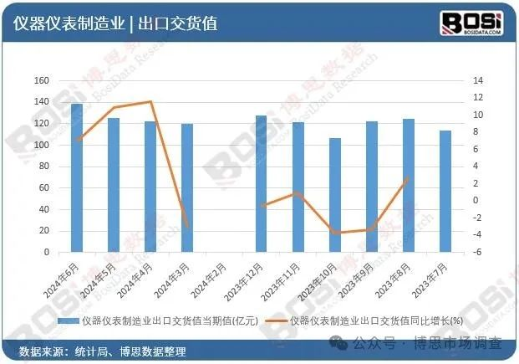

仪器仪表制造业出口交货值

2、细分市场分布 仪器仪表行业涵盖多个细分领域，包括工业自动化仪表、科学仪器、测试测量仪器、分析仪器等。其中，工业自动化仪表和环境监测仪器需求增长迅速，成为市场的主要驱动力。

3、区域发展差异 华东、华南地区是中国仪器仪表产业的核心区域，集中了大量企业和研发机构。华北和华中地区则在中低端产品制造方面占据优势。

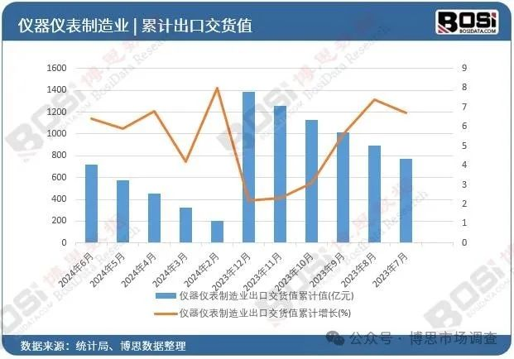

仪器仪表制造业出口交货值

三、行业现状

1、技术与创新 中国仪器仪表行业在中低端产品领域具有较强的竞争力，但在高端产品和技术上仍存在较大差距。例如，高端传感器和控制器的技术水平与国际先进水平相比仍有差距。近年来，随着微电子、传感器和自动化技术的进步，行业产品性能和功能得到显著提升。

2、政策支持 国家政策对仪器仪表行业的支持力度不断加大。例如，“十四五”规划明确提出要推动高端仪器仪表的研发和产业化。此外，环保政策和智能制造政策也为行业发展提供了良好的外部环境。

3、进出口状况 中国仪器仪表行业长期处于贸易逆差状态，进口金额远高于出口金额。2020年，进口额为1000亿美元，而出口额仅为700亿美元。尽管如此，随着国内技术的提升，进出口逆差呈缩小趋势。

四、未来趋势

1、智能化与数字化转型 随着工业4.0和智能制造的推进，仪器仪表行业将向智能化、数字化方向发展。工业互联网、大数据分析等技术的应用将推动仪器仪表的远程运维和预测性维护。

2、绿色制造与环保需求 环保政策的实施和绿色制造理念的普及将推动环保仪器仪表市场的快速发展。例如，环境监测仪器和节能减排设备的需求将持续增长。

3、新兴市场机遇 随着“一带一路”倡议的推进和新兴市场的崛起，中国仪器仪表行业将迎来新的增长点。特别是在发展中国家和地区的高端仪器仪表需求将为行业带来广阔的市场空间。

五、挑战与机遇

1、技术壁垒与人才短缺 高端仪器仪表的技术壁垒较高，国内企业在关键零部件的研发上仍需突破。此外，行业面临人才短缺的问题，尤其是在高端技术研发和管理方面。

2、市场竞争与国际贸易风险 国际贸易环境的不确定性对行业发展构成挑战。同时，市场竞争激烈，尤其是在中低端产品领域，国产仪器仪表需与进口品牌竞争。

3、机遇 数字化转型、绿色制造和国际合作为行业带来了新的发展机遇。企业可以通过技术创新、优化产业结构和加强国际合作来抓住这些机遇。

六、结论

中国仪器仪表行业在国家政策的支持下，正逐步从中低端市场向高端市场转型。未来，智能化、数字化和绿色环保将成为行业发展的重要趋势。然而，技术壁垒、人才短缺和国际贸易风险仍是行业需要面对的主要挑战。企业应抓住政策红利和技术变革的机遇，通过技术创新和市场拓展实现可持续发展。

在这个过程中，博思数据将继续关注行业动态，为相关企业和投资者提供准确、及时的市场分析和建议。